ИП Ипатов Александр Евгеньевич
Адрес: 622022, обл. Свердловская, г. Нижний Тагил, ул. Максима Горького, д. 1, стр. 58
Лицензия: Л014-00101–61/00624833 от 10.11.2022 ИНН/ОГРН:614208477603/322619600172112
Почта: 89185607543@mail.ru

Коммерческое предложение

ИП Ипатов А.Е. оказывает широкий спектр услуг и выполняет полный комплекс работ в области пожарной безопасности. Предлагаем Вам выполнить работы по обеспечению пожарной безопасности на Вашем объекте в 2026 году:

№ п/п | Наименование услуги | Кол-во | Ед. измерения | Цена за ед. изм., руб.
1 | Огнезащита деревянных конструкций лак | 1 | Кв.м. | 750,00
2 | Огнезащита ткани | 1 | Кв.м. | 310,00
3 | Огнезащита деревянных конструкций чердака | 1 | Кв.м. | 70,00

В случае если это предложение Вас заинтересовало, Вы можете связаться с нашим специалистом по телефону: 8-918-560-7543, e-mail: 89185607543@mail.ru

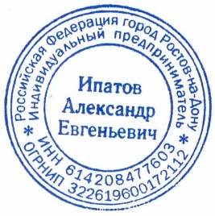
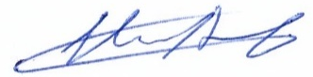

С уважением, Ипатов А.Е.

Индивидуальный предприниматель

